СОСТАВ СОВЕТА ДЕПУТАТОВ
ГОРОДСКОЙ ОКРУГ ЗАРАЙСК
№ п/п |  | ФИО, должность, партийность | округ
1 | 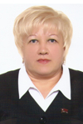 | БЕЛКИНА Елена Алексеевна  Председатель Совета Совет депутатов  Городского округа Зарайск  Депутат по избирательному округу № 7  Единая Россия (избиралась от Единой России) | 7
2 | 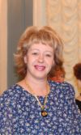 | Авдеева Елена Сергеевна  МБУ «"Загородный стационарный детский оздоровительный лагерь "Осетр"», Директор  Депутат по избирательному округу № 3  Единая Россия (избиралась от Единой России) | 3
3 | 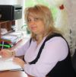 | Беликова Наталья Ивановна  МБУ ДО "Детская школа искусств имени А.С. Голубкиной", Заместитель директора по учебно-воспитательной работе  Депутат по единому изб. округу  Единая Россия (избиралась от Единой России) | 7
4 | 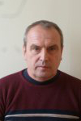 | БИРЮКОВ Николай Евгеньевич  МБУ Зарайский спортивно-оздоровительный комплекс, заместитель директора  Депутат по избирательному округу № 3  Единая Россия (избирался от Единой России) | 3
5 | 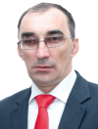 | БУХВАЛОВ Алексей Александрович  МБУ "Благоустройство ,ЖКХ и ДХ" , заместитель директора  Депутат по единому изб. округу  Депутат по партийным спискам  КПРФ (избирался от КПРФ) | 10
6 | 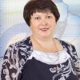 | БЫЧКОВА Ольга Владимировна  МБОУ Мендюкинская СОШ, директор  Депутат по единому изб. округу  Единая Россия (избиралась от Единой России) | 10
7 | 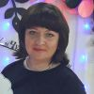 | ЛАБУТИНА Татьяна Павловна  МБУ "Ерновский сельский дом культуры", директор  Депутат по избирательному округу № 9  Единая Россия (избиралась от Единой России) | 9
8 | 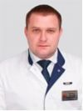 | Макаров Николай Владимирович  ГБУЗ МО Зарайская ЦРБГлавварч  Депутат по избирательному округу № 1  Единая Россия (избирался от Единой России) | 1
9 | 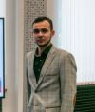 | Марков Иван Михайлович  МБУ Центр досуга "Победа " г. Зарайска, заведующий отделом  Депутат по единому изб. округу  Единая Россия (избирался от Единой России) | 2
10 | 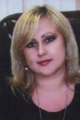 | МАСАКОВА Олеся Вячеславовна  Детская школа искусств им. А.С. Голубкиной, директор  Депутат по единому изб. округу  Единая Россия (избиралась от Единой России) | 4
11 |  | Павлова Александра Александровна  МКУ "Центр проведения торгов городского округа Зарайск" старший эксперт организационно-правового отдела  Депутат по избирательному округу № 8  Единая Россия (избиралась от Единой России) | 8
12 | 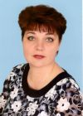 | Панфилова Марина Михайловна  МАДОУ "Детский сад №6"Яблонька", Заведущий  Депутат по избирательному округу № 10  Единая Россия (избиралась от Единой России) | 10
13 |  | Рапцун Роман Иванович  ГБУЗ МО Зарайская ЦРБ, Заместитель главного врача по поликлиническому разделу работы  Депутат по единому изб. Округу  Единая Россия (избирался от Единой России) | 1
14 | 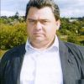 | РЕДКИН Михаил Альбертович  Предприниматель  Депутат по избирательному округу № 5  Единая Россия (избирался от Единой России) | 5
15 |  | Рощупкин Константин Андрееич  ПСО 313 ГКУ "ПСЦ", Пожарный  Депутат по единому изб. Округу  КПРФ (избирался от КПРФ) | 5
16 |  | ФИЛИППОВА Ирина Вячеславовна  Мендюкинский сельский ДК, директор  Депутат по избирательному округу № 9  Единая Россия (избиралась от Единой России) | 9
17 | 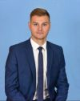 | Чижиков Павел Олегович  МБОУ "Средняя школа №6" , учитель физической культуры  Депутат по избирательному округу № 2  Единая Россия (избирался от Единой России) | 2
18 | 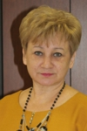 | ШТИФ Елена Анатольевна  МБОУ Гимназия №2, директор  Депутат по избирательному округу № 6  Единая Россия (избиралась от Единой России) | 6
19 | 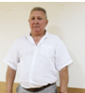 | Щукин Александр Валентинович  МКУ "ЦВД городского округа Зарайск Московской области ", Директор  Депутат по единому изб. Округу  Единая Россия (избирался от Единой России) | 8
20 |  | ЮРКОВА Ирина Андреевна  МКУ МФЦ го Зарайск, директор  Депутат по избирательному округу № 4  Единая Россия (избиралась от Единой России) | 4

